**Лабораторная работа №1**

**Создание базы данных в СУБД SQL Server.**

*Цель работы:*

приобретение практических навыков создания базы данных в СУБД SQL Server.

Исполнитель: Калий В.А.

В соответствии с заданным вариантом

1. Создать на диске файл БД
2. Создать таблицы в соответствии с заданием
3. Создать в каждой таблице первичный ключ в виде целого числа с исходным значением 1 и приращением 1.
4. Определить связи между таблицами
5. Внести в основную таблицу не менее 10 записей, а в дополнительные по 3-4 записи..

Варианты заданий

|  |  |
| --- | --- |
| № варианта | База данных. Таблицы |
| 1 | «Библиотека»   1. Читатели(Код читателя, Номер читательского билета, Фамилия, Имя, Отчество, Телефон, Адрес). 2. Книги(Код книги, Инвентарный номер, Автор, Название, Год издания, Код издательства, Число экземпляров). 3. Журнал выдачи книг (Код выдачи, Код читателя, Код книги, Дата Выдачи, СрокВозврата, ДатаВозврата). 4. Издательства (Код издательства, Издательство). |

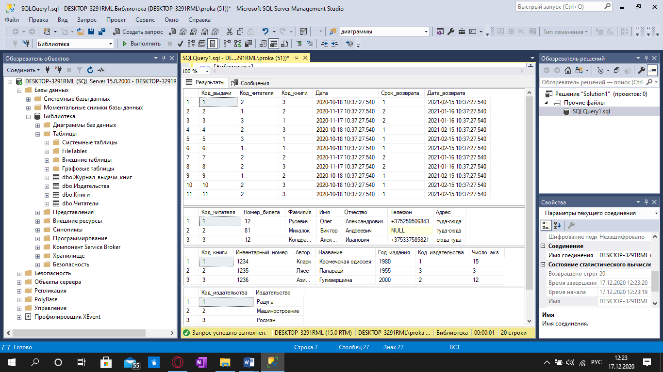

Рисунок 1 – Содержимое таблиц